Culture humaniste : Histoire
Préambule : L’objectif de ce travail n’est pas de se substituer au travail sur la chronologie générale .Il est nécessaire que le cadre historique général soit posé pour aborder l’histoire à travers l’évolution d’une activité humaine (le ski).
Cette mise en perspective peut néanmoins réactiver la structuration de temps.
Histoire du ski
A la préhistoire
Ne maîtrisant pas encore l'élevage, l’homme chasse pour se nourrir. Pour améliorer ses déplacements, il a sans doute dans un premier temps inventé les prémices de la raquette, afin de ne pas s'enfoncer dans la neige. Puis il cherche à accroître ses performances, notamment en vitesse, ce qui lui permet d'être beaucoup plus efficace dans la chasse en suivant les traces d'animaux facilement et rapidement. L'homme vient d'inventer les premiers skis.
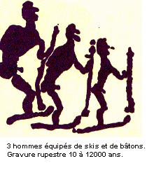

Des gravures rupestres et des skis fossilisés ont été retrouvés. Des skis conservés dans un musée à Stockholm remonteraient à 3000 ans avant Jésus Christ. Les skis de cette époque étaient constitués de deux planches de bois de longueur inégale attachées sommairement aux pieds. Le ski droit, large et court, servait pour les appuis, tandis que le gauche, étroit et long, était réservé à la glisse.
Les scientifiques ont tenté d’identifier le ou les lieux d’origine du ski dans le monde. Deux théories s’affrontent, l’une privilégiant la Scandinavie, l’autre l’Altaï, région montagneuse de l’Asie Centrale.

A partir d’études sur les origines du mot ski, on retrouve de fortes similitudes dans des langues non seulement scandinaves et finnoises, mais également dans la région de Mongolie. Certains en ont conclu que les skis ont été inventés pas ces peuples de l’Altaï et diffusés au cours de migrations ultérieures en direction de la Scandinavie et de l’Amérique du Nord par le détroit de Béring.
Enfin, on ne peut pas non plus écarter l’hypothèse que le ski soit né là où les conditions climatiques exigeaient l’invention d’un tel moyen de locomotion.
Quels que soient le ou les lieux d’origine du ski, son utilisation restera réservée à quelques endroits de la planète pendant des millénaires.
Antiquité - Moyen Age – Temps modernes
En Europe occidentale, la reconnaissance du ski est évoquée par certains savants de l’Antiquité dont Hérodote (historien grec du Ve av. JC), puis elle est tombée dans l’oubli pendant le Moyen Age.
Cependant, il est possible de retracer les principaux lieux d’utilisation des skis à partir d’écrits et de légendes. Ainsi, on retrouve l’usage du ski en Europe du nord et en Chine.
Dans les montagnes de l’Altaï au nord-ouest de la Chine, les Dingling utilisaient des planches de bois pour se déplacer rapidement sur la neige, pour chasser et faire la guerre.
Par contre, dans la province de Jilin, au nord-est de la Chine, des populations Han pratiquaient le ski aussi sous une forme récréative, et parfois même compétitive (à la fin de la saison de chasse).
En Scandinavie, le ski était un moyen de déplacement habituel en hiver, mais aussi utilisé pour la guerre .Les norvégiens perfectionnèrent leur technique de descente, tandis qu'en Suède, Finlande et Russie se développaient des techniques de progression sur terrain plat.
En Norvège, l'usage des skis était si répandu qu'il est déjà fait mention, en 1050, d'une course à ski nommée la "saga du roi Harald".
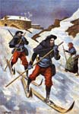

Jusqu’au XV .Dans le reste de l’Europe occidentale, l’usage du ski reste quasiment inconnue.
Sa pratique en Scandinavie, décrite reste perçue comme profondément exotique et mal adaptée au reste du continent européen.
Epoque contemporaine
Au cours du XVIII, en Scandinavie, les premiers manuels sur l'apprentissage et l'utilisation du ski par les militaires sont rédigés.
Toujours rien en Europe de l’Ouest. En effet, chez nous, l’hiver est considéré pour beaucoup, dans les zones montagneuses, comme une saison hostile. La montagne est perçue comme très dangereuse et la vie y est particulièrement difficile. La pratique du ski presque exclusivement utilitaire, va progressivement se transformer en jeu, puis en sport, au cours de la première moitié du XIXe en Scandinavie.

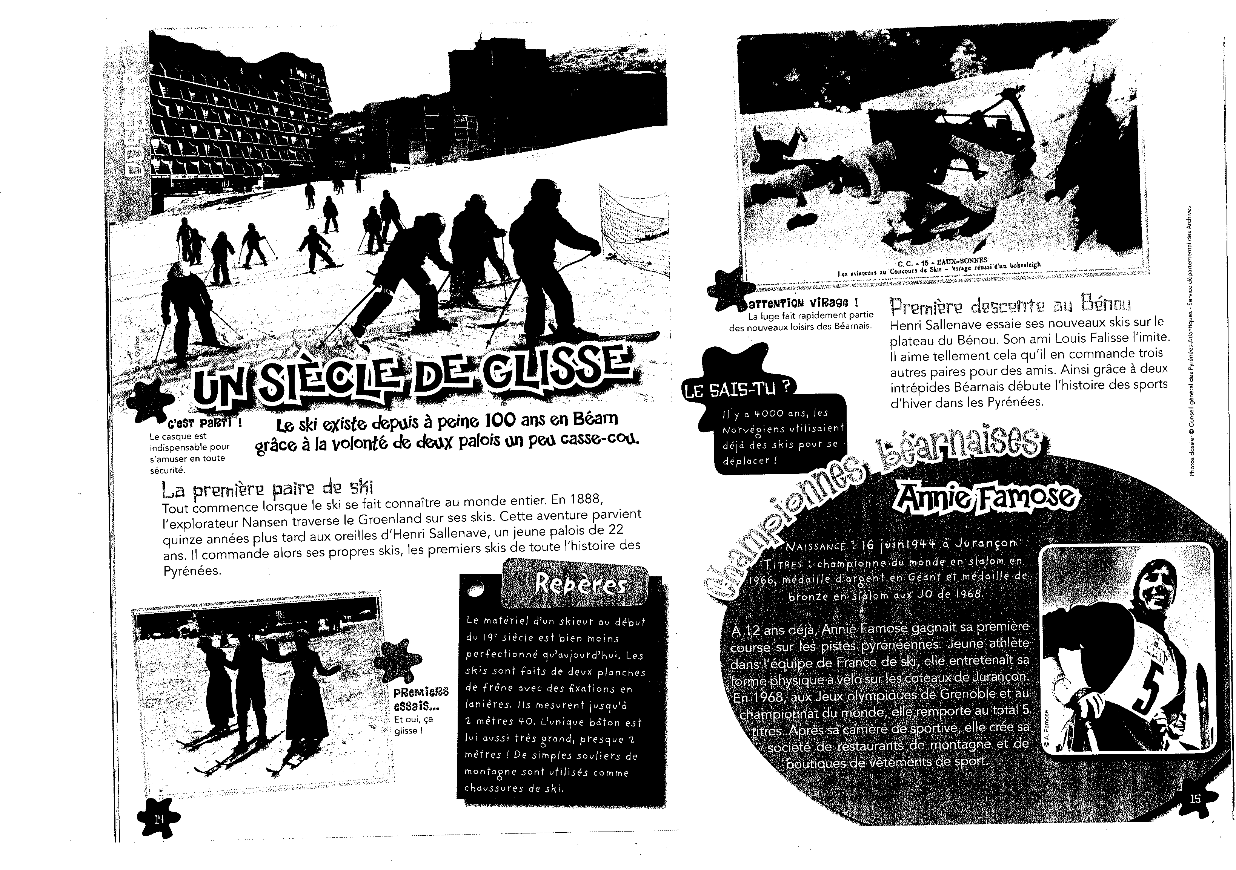
L'arrivée du ski en France et dans les Pyrénées.
Henri Duhamel, alpiniste de Grenoble, découvre en 1878 de grandes raquettes canadiennes et de longues et étroites planchettes, qu'un exposant Suédois lui recommande pour le parcours sur la neige. Éprouvant de grandes difficultés à les utiliser, il doit attendre 1889 pour que toute une documentation sur l'utilisation de ces skis lui parvienne de Finlande.
Au cours de l'hiver 1900-1901, le ski pénètre dans l'armée des Alpes et en 1904, le ministre de la guerre crée à Briançon l'École Militaire de Ski.

Dans les Pyrénées, un jeune homme de 22 ans Henri Sallenave entend parler des premiers skis et s’en fait fabriquer à la manufacture de Saint Etienne .Avec son ami Louis Falisse, ils feront leurs premières descentes au plateau du Bénou ne vallée d’Ossau
Dans le même temps, des aristocrates anglais comme Henry Russell à la recherche d’aventures débutent l’exploration hivernale des Pyrénées .Ils sont aidés dans leur entreprise par des lignées de guides locaux (Bernat-Salles, Passet …).
Le ski devient un loisir plus répandu à partir des années 20 avec les premières compétitions de descente et de saut à Barèges ou à Gourette.
La station de ski de Gourette se développe à partir des années 30 avec 3 hôtels et …une route d’accès.
Aujourd’hui, la chaine des Pyrénées compte 38 stations de ski et fournit de nombreux emplois aux valléens.

CORRECTION : lisez le texte traitant de la longue histoire du ski et retrouve l’évolution de l’utilisation des 2 planches au cours des périodes historiques.
Pour cela, complétez le tableau.
PREHISTOIRE | L’homme utilise les skis pour améliorer sa vitesse de déplacement et donc l’efficacité dans la recherche de proies. | Un moyen d’améliorer l’efficacité des chasses
ANTIQUITE | Les peuples Han en Chine trouvent du plaisir à glisser sur des skis | Un loisir sportif  Un moyen de se déplacer plus vite pour surprendre ses ennemis dans les zones enneigées.
MOYEN AGE | La première course appelée « Saga du roi Harald » a lieu en Norvège en 1050.
LES TEMPS MODERNES | L’armée de la Norvège a des soldats skieurs dés 1550(voir gravure).
EPOQUE CONTEMPORAINE | Les militaires introduisent l’usage du ski en France au XIXème siècle. Des aristocrates anglo-saxons (Whymper, Russell…) explorent les Pyrénées ou les Alpes à ski. | Un loisir sportif de plus en plus pratiqué qui devient une activité économique.
EPOQUE CONTEMPORAINE | Dans les Pyrénées, H.Sallenave et L.Falisse expérimentent leurs premières planches au plateau du Bénou près de Laruns (vallée d’Ossau).
EPOQUE CONTEMPORAINE | 38 stations de ski sont présentes sur l’ensemble du massif Pyrénéen .Dans notre département ,3 espaces alpins (La Pierre Saint Martin, Gourette et Artouste) et 3 espaces nordiques (Iraty,Issarbe et Le Somport)sont présents.
DOCUMENT ELEVES : Lisez le texte traitant de la longue histoire du ski et retrouve l’évolution de l’utilisation des 2 planches au cours des périodes historiques.
Pour cela, complétez le tableau en plaçant les étiquettes.
PREHISTOIRE | L’homme utilise les skis pour améliorer sa vitesse de déplacement et donc l’efficacité dans la recherche de proies. | Un moyen d’améliorer l’efficacité des chasses
ANTIQUITE |  | - Un loisir sportif  - Un moyen de se déplacer plus vite pour surprendre ses ennemis dans les zones enneigées.
MOYEN AGE

LES TEMPS MODERNES

EPOQUE CONTEMPORAINE |  | Un loisir sportif de plus en plus pratiqué qui devient une activité économique.

Les militaires introduisent l’usage du ski en France au XIXème siècle. Des aristocrates anglo-saxons (Whymper, Russell…) explorent les Pyrénées ou les Alpes à ski. | Les militaires introduisent l’usage du ski en France au XIXème siècle. Des aristocrates anglo-saxons (Whymper, Russell…) explorent les Pyrénées ou les Alpes à ski. | Les militaires introduisent l’usage du ski en France au XIXème siècle. Des aristocrates anglo-saxons (Whymper, Russell…) explorent les Pyrénées ou les Alpes à ski.
38 stations de ski sont présentes sur l’ensemble du massif Pyrénéen .Dans notre département ,3 espaces alpins (La Pierre Saint Martin, Gourette et Artouste) et 3 espaces nordiques (Iraty,Issarbe et Le Somport)sont présents. | 38 stations de ski sont présentes sur l’ensemble du massif Pyrénéen .Dans notre département ,3 espaces alpins (La Pierre Saint Martin, Gourette et Artouste) et 3 espaces nordiques (Iraty,Issarbe et Le Somport)sont présents. | 38 stations de ski sont présentes sur l’ensemble du massif Pyrénéen .Dans notre département ,3 espaces alpins (La Pierre Saint Martin, Gourette et Artouste) et 3 espaces nordiques (Iraty,Issarbe et Le Somport)sont présents.
L’armée de la Norvège a des soldats skieurs dés 1550(voir gravure). | L’armée de la Norvège a des soldats skieurs dés 1550(voir gravure). | L’armée de la Norvège a des soldats skieurs dés 1550(voir gravure).
L’homme utilise les skis pour améliorer sa vitesse de déplacement et donc l’efficacité dans la recherche de proies. | L’homme utilise les skis pour améliorer sa vitesse de déplacement et donc l’efficacité dans la recherche de proies. | L’homme utilise les skis pour améliorer sa vitesse de déplacement et donc l’efficacité dans la recherche de proies.
La première course appelée « Saga du roi Harald » a lieu en Norvège en 1050. | La première course appelée « Saga du roi Harald » a lieu en Norvège en 1050. | La première course appelée « Saga du roi Harald » a lieu en Norvège en 1050.
Dans les Pyrénées, H.Sallenave et L.Falisse expérimentent leurs premières planches au plateau du Bénou près de Laruns (vallée d’Ossau). | Dans les Pyrénées, H.Sallenave et L.Falisse expérimentent leurs premières planches au plateau du Bénou près de Laruns (vallée d’Ossau). | Dans les Pyrénées, H.Sallenave et L.Falisse expérimentent leurs premières planches au plateau du Bénou près de Laruns (vallée d’Ossau).
Les peuples Han en Chine trouvent du plaisir à glisser sur des skis | Les peuples Han en Chine trouvent du plaisir à glisser sur des skis | Les peuples Han en Chine trouvent du plaisir à glisser sur des skis
Remarque :
Les élèves les plus performants peuvent travailler sans étiquettes et formuler avec leurs mots la 3ème colonne du document .On peut aussi donner les colonnes 2 et 3 et demander de placer les périodes historiques. Ceci est à adapter selon ce que l’on sait de ses élèves.

